Medienmitteilung vom 24. Januar 2020

  - Anhang 3: Kurz-Interviews

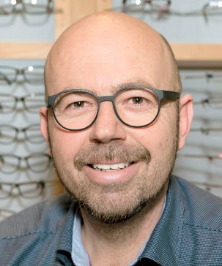
Fragen an

Gregor Maranta, Präsident OPTIKSCHWEIZ,
der Verband für Optometrie und Optik
Um Korrekturen zu bestimmen und Kontaktlinsen anzupassen, braucht es künftig hochqualifizierte Optometristinnen und Optometristen. Werden Brillen und Kontaktlinsen dadurch teurer?
«Dies ist nicht zu erwarten. Bereits heute bieten viele Optikgeschäfte umfassende Augenprüfungen durch entsprechend geschulte Fachkräfte an – die Preise für diese Dienstleistung werden sich kaum verändern. Und auch im preisorientierten Marktsegment, wo der "Sehtest" im Produktpreis integriert und laut Marketing meist "gratis" ist, müssen Korrektionsbestimmungen schon heute durch qualifizierte Fachpersonen vorgenommen werden.»

Was dürfen Kunden von Optometrist/inn/en BSc. erwarten, was von
dipl. Augenoptiker/innen?
«In beiden Fällen in der Regel eine gute Beratung und Betreuung. Statt selber umfassende Vorsorgeprüfungen vorzunehmen, werden dipl. Augenoptiker/innen ihre Kunden bei Bedarf auffordern, den Gesundheitszustand ihrer Augen durch eine Optometristin oder einen Optometristen überprüfen zu lassen.»

Worauf soll man als Brillen- oder Kontaktlinsen-Kunde künftig achten?
«Die augenoptischen bzw. optometrischen Dienstleistungen sind hierzulande auf einem hohen Niveau. Wer sich gut betreut fühlt, hat keinen Grund, seine Optikerin / seinen Optiker zu wechseln. Wer seine Augen auch im Bereich der Gesundheit ausführlich untersuchen lassen möchte, sollte sich an eine Optometristin / einen Optometristen oder an eine/n Augenoptiker/in mit entsprechender Weiterbildung wenden.»
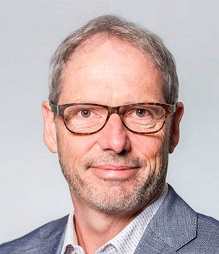
Fragen an

Prof. Roger Crelier, Leiter Institut für Optometrie an der FHNW Olten
Welches sind die besonderen Stärken der Abgänger/
innen des FHNW-Studienganges Optometrie?
«Unsere Studierenden werden sehr praxisbezogen ausgebildet. Jede und jeder muss 150 Augenuntersuchungen und Kontaktlinsenanpassungen nachweisen. Das gibt den Abgängern gleich nach dem Studium viel mehr Sicherheit und Kompetenz im Umgang mit den Patienten. Die Studierenden werden durch unsere Professor/innen/en sehr eng betreut und im dritten Studienjahr in der beruflichen Praxis von erfahrenen Kolleg/innen/en angeleitet.»

Inwiefern unterscheidet sich die Ausbildung zum/zur Optometrist/in BSc von der früheren Ausbildung zum/zur dipl. Augenoptiker/in?
«Die heutige Ausbildung berücksichtigt bei der Brillenglasbestimmung den klinischen Bezug, also die optometrische Untersuchung, viel stärker. Die Abgänger müssen in der Lage sein, pathologische Veränderungen zuverlässig zu erkennen und sich mit den anderen Teilnehmern im Bereich Gesundheit und Medizin adäquat austauschen können. Bei der zu erwartenden Altersverteilung der nächsten Jahrzehnte werden diese Kompetenzen in der Gesundheitsvorsorge der Schweiz eine zentrale Rolle spielen. Die frühere Ausbildung war deutlich mehr im Handwerk verankert, die Brillenglasbestimmung mehr ein physikalischer Prozess. »

Werden genügend Optometrist/inn/en Bsc ausgebildet,
um den Bedarf zu decken?
«Wir bilden schon heute mehr als etwa die doppelte Menge an Fachkräften aus, als noch vor 10 Jahren! Aktuell haben wir pro Jahr ca. 40 Plätze, jedes dritte Jahr in französischer Sprache, zu vergeben. Dies entspricht ziemlich genau dem Marktbedarf. Das Institut beobachtet die Bedürfnisse allerdings sehr genau und ist am Prüfen, wie das BSc Studium in Optometrie auch berufsbegleitend angeboten werden könnte. Damit wären wir durchaus in der Lage, auch eine deutlich grössere Anzahl an Studierenden auszubilden.»

